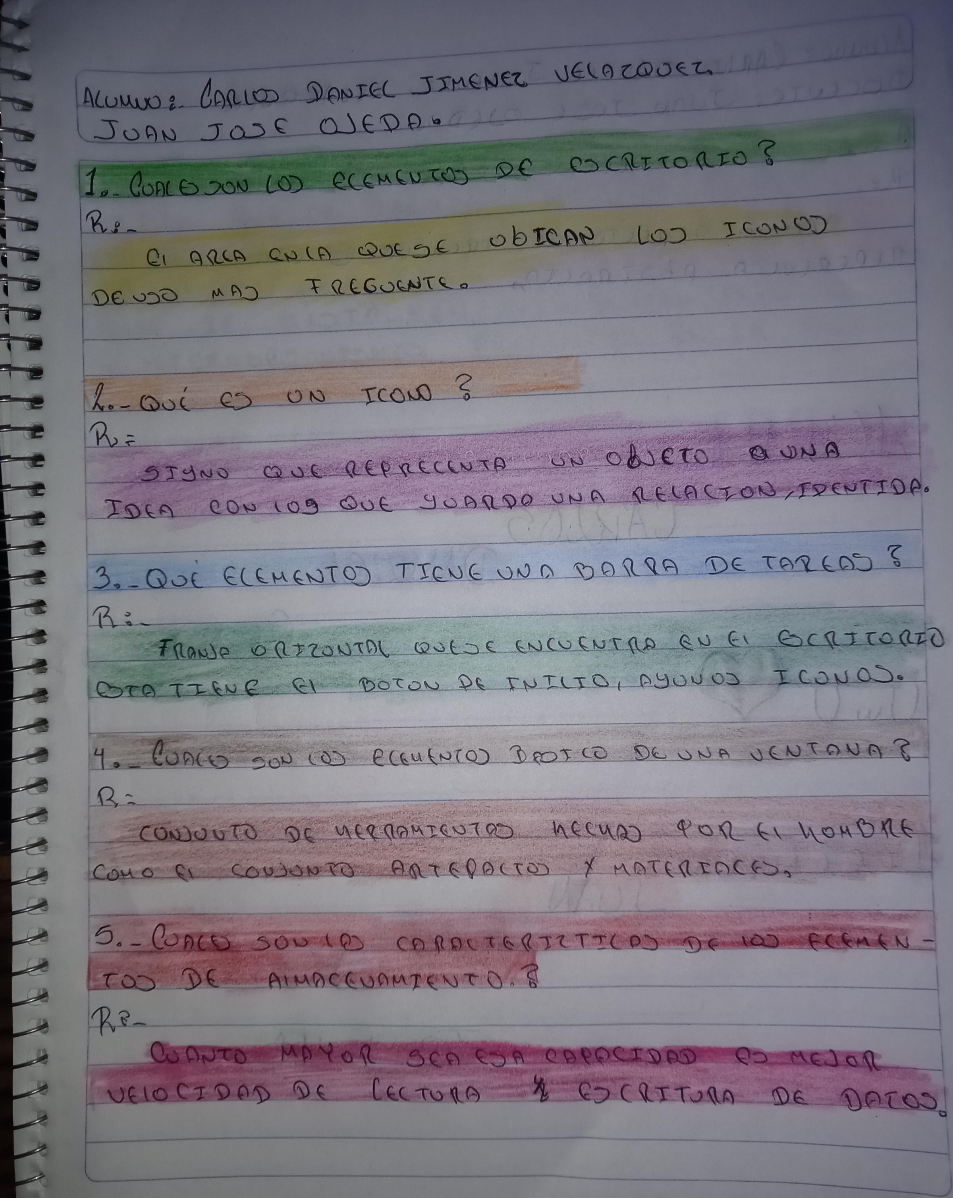

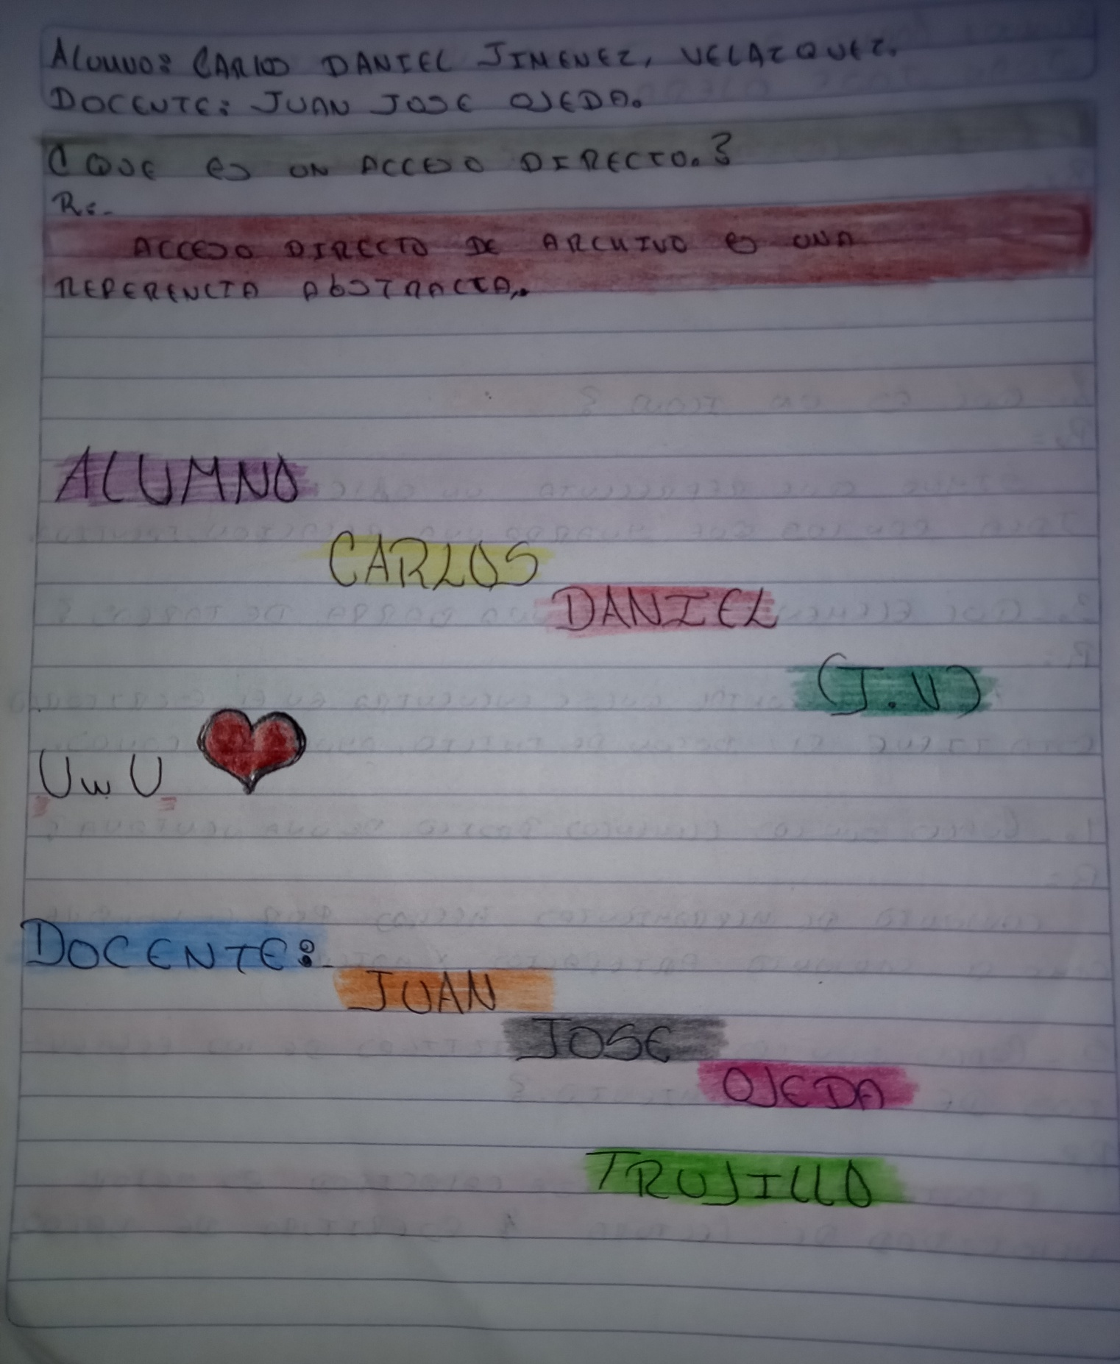

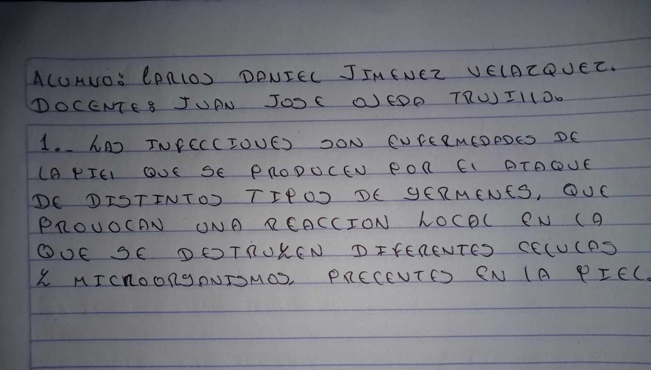

Estás son las :_ son las infecciones {CUTANEAS }

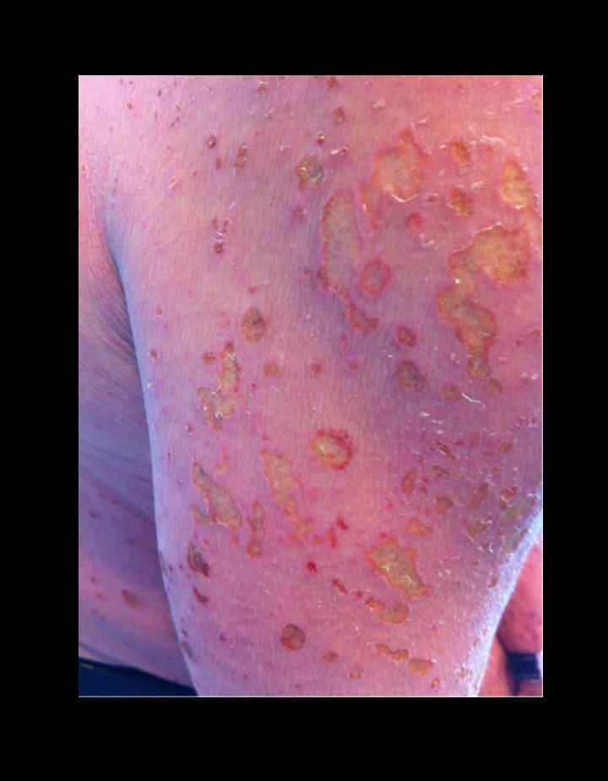

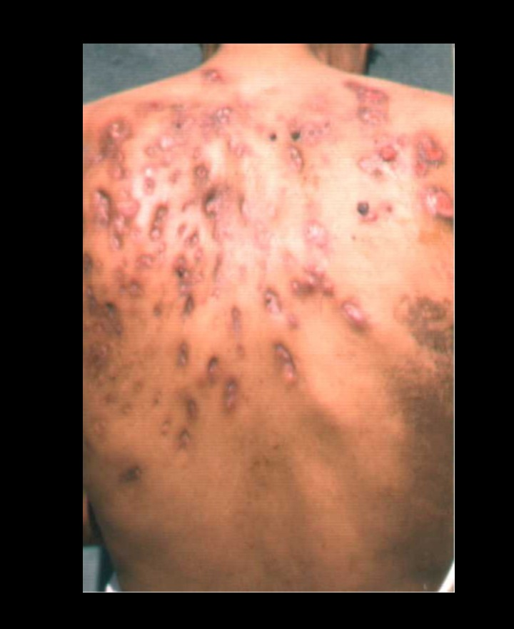

Claro ejemplo de :_ [INFECCIÓNES CUTANEAS] ❤️

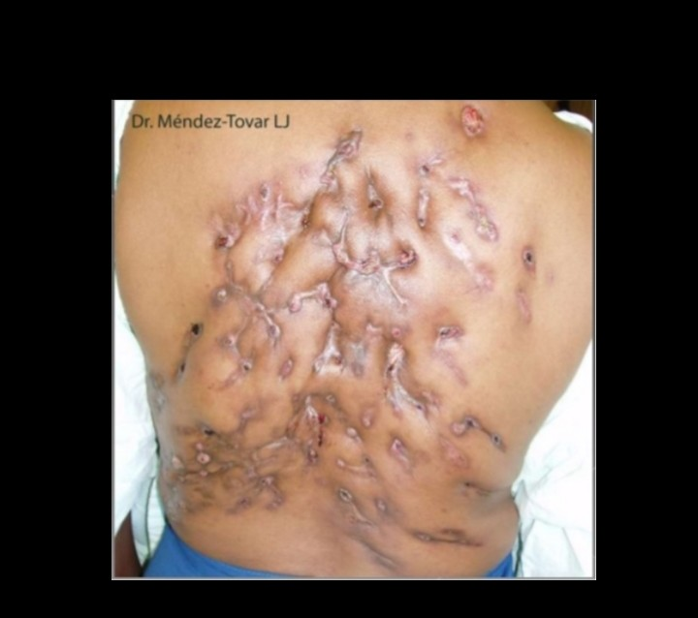

Alumno:_carlos Daniel Jiménez Velázquez.

Docente:_ JUAN JOSE OJEDA TRUJILLO. ❤️

BACHILLERATO.

CARRERA TÉCNICO RECURSOS HUMANOS.